ひまわりだより | Νο.322
ひまわりだより | 2025年3月
巾上ひまわり薬局 松本市巾上１０－５ TEL 0263-35-4441
FAX 0263-37-556１
塩尻ひまわり薬局 塩尻市長畝２３０－３ TEL 0263-51-5311
FAX 0263-51-5322
定 休 日 日曜・祝日
“春眠暁を覚えず”よ～く寝たあとは・・・ついてるかも、
「目やに」のお話です。

🌸目やには何で出来ている？🌸
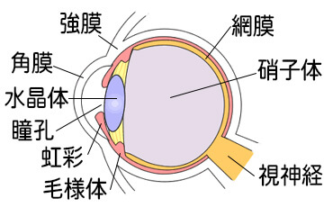
目やには「眼脂（がんし）」といい、皮膚の垢のような、生理的な分泌物です。涙に含まれるムチンという物質が眼の表面のゴミをくるんで外に出す働きがあり、代謝により角膜や結膜から脱落した古い細胞などの老廃物や、病原体などが含まれています。

🌸目やにはなぜできる？🌸
- 目の代謝によって出る正常な目やに
目にも体の他の部分と同じように新陳代謝があって、古くなった細胞を新しい細胞に入れ替えています。そういった代謝活動で出る目やには体の老廃物の一つで、正常なものです。
朝起きた時などに目頭や目尻に少しずつ出る目やにはコレに当たり、心配要りません。
一方、注意が必要な目やには・・・

- 眼の炎症によって出る目やに
細菌やウイルスなどの異物が目に侵入したときに、免疫反応で目やにが出ます。これは、体内の白血球によって取り込まれたり、分解されたりした異物が体外に排出されたものです。この場合の目やにの中には、細菌やウイルス、細菌と闘った後の白血球などが含まれています。

👀いつもよりも目やにの量が多かったり、日中も目やにが出たりする→アレルギーが原因かも
👀色のついたどろっとした目やにが出ている
→細菌やカビが原因かも
👀ねばねばと糸を引く目やにが出ている
→ウイルスが原因かも

🌸「いつもと違う目やに」が続いたら？🌸
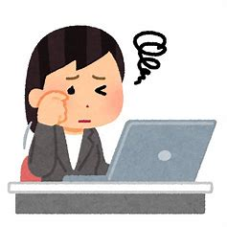
こういったいつもの目やにと違うものが続くときは、目の不調を訴えるサインと受け止めましょう。原因は自己判断せず、眼科を受診して正しい診断と治療を受けるのが改善への近道です。

🌸異常な目やにの診断と治療は？🌸
- 細菌性結膜炎
原因となる細菌をやっつけるために、抗菌剤の目薬を点眼します。また、かゆみや炎症が伴うと、それをおさえるステロイドの目薬を併用することも良くあります。
- ウイルス性結膜炎
残念ながら、ウイルスをやっつける目薬はありません。ご自身の免疫力で回復を待つことになります。医師の診断を受けたことによって、生活指導を受けて早期の回復を目指します。また、周囲の人にうつさないようにどのような対策が必要か指導を受けることが出来ます。
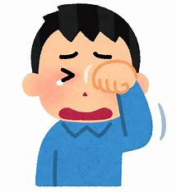
- アレルギー性結膜炎
抗アレルギー作用の目薬や飲み薬を使います。症状が強い場合はステロイドの目薬を併用することもあります。また、アレルギーの原因物質を遠のけることも大切です。生活から排除できない物質が原因の場合は、症状を和らげることがゴールになります。
- ドライアイ
涙を補う目薬や、結膜や角膜を保護するムチンを増やしたり保護したりする目薬を使います。

🌸目薬が処方されたら🌸
目やにの中には細菌やウイルスがいる場合があります。目薬をさすときには、容器の先が目に触れないように注意しましょう。

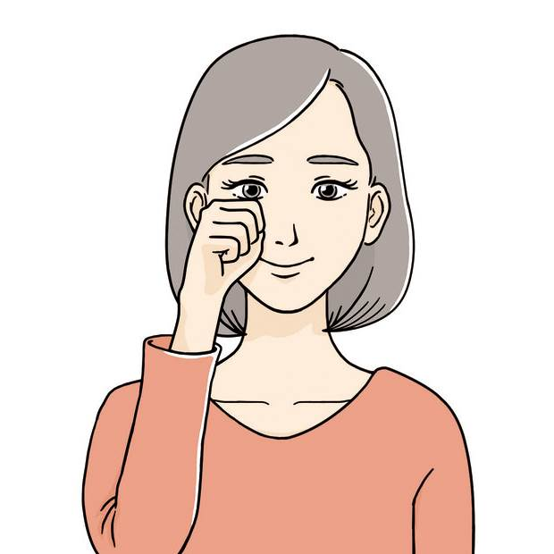
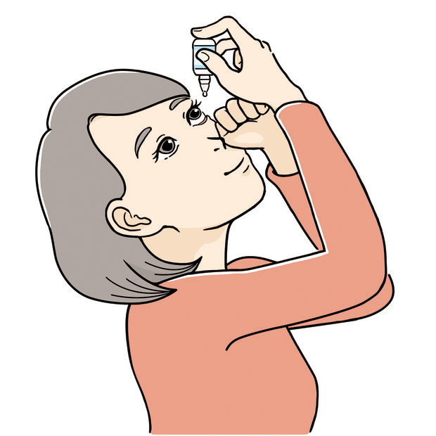
目薬の使い方（げんこつ法）
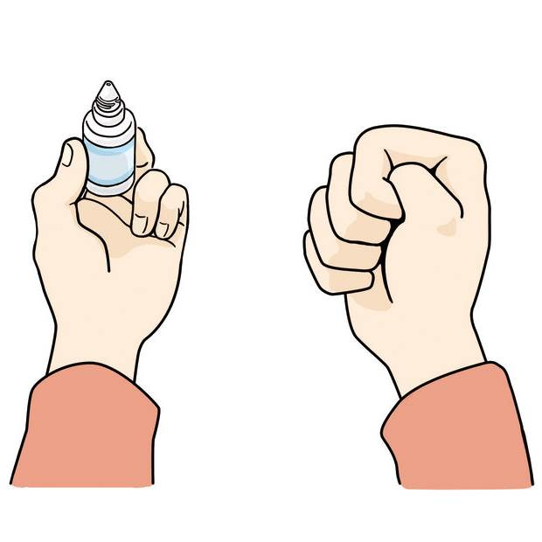
- キャップを外し、点眼容器を持ちます。もう片方の手でげんこつを作ります
- げんこつを下まぶたにあて、軽く下にひきます
- げんこつに点眼容器を持つ手をのせ、1滴を確実に点眼します
（参天製薬株式会社ホームページより）

長期間の目やにで悩んでいる方は、一度眼科受診をお勧めします。治療や生活習慣の改善が必要なのかもしれないし、実は心配が要らないものなのかもしれませんね。


✜✜ ひまわり薬局ではホームページも開設しています ✜✜
http://www.himawari-ph.nagano.jp/
こちらも是非、ご覧ください ☺

